Raport de membru SOR – 2024

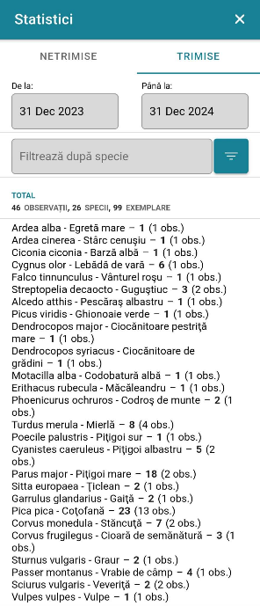

* Anul acesta am contribuit la baza de date Ornitodata cu 46 de observații, 43 fiind păsări și 3 mamifere, reprezentând 26 de specii.
* Am amplasat cuibul artificial construit mai demult în cadrul unui eveniment SOR. Ca și anii trecuți, a fost ocupat de o familie de pițigoi mari, care a depus două ponte.

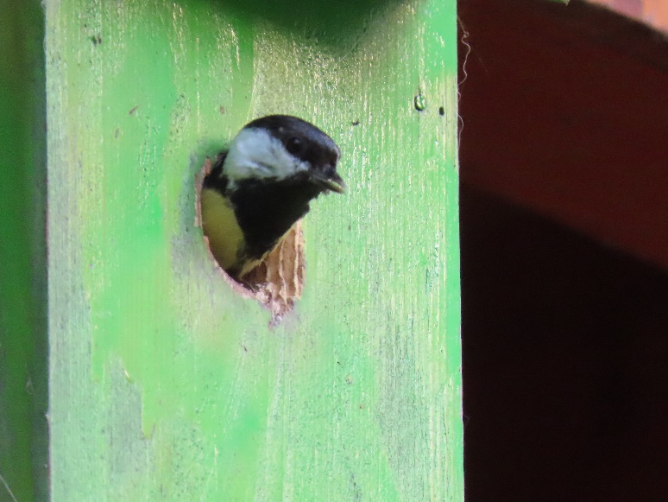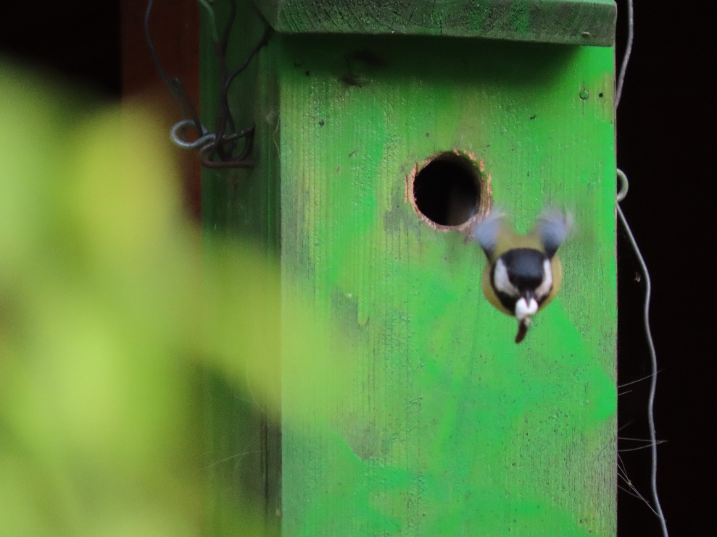

* Am amplasat hrănitorile pentru sezonul de iarnă, care au atras, atât acum cât și iarna trecută, zeci de indivizi.

Chiar și semințele căzute au atras „clienți” diverși:

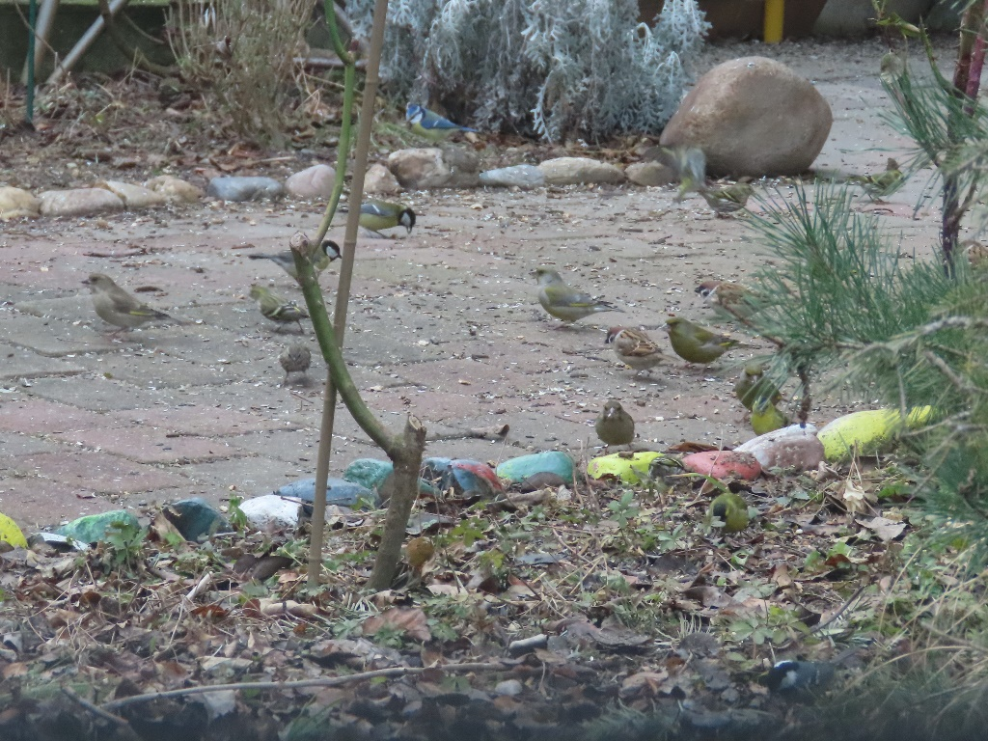

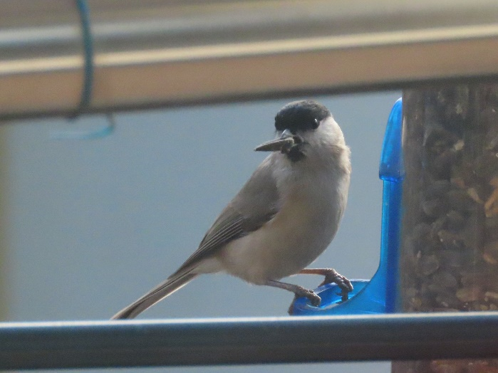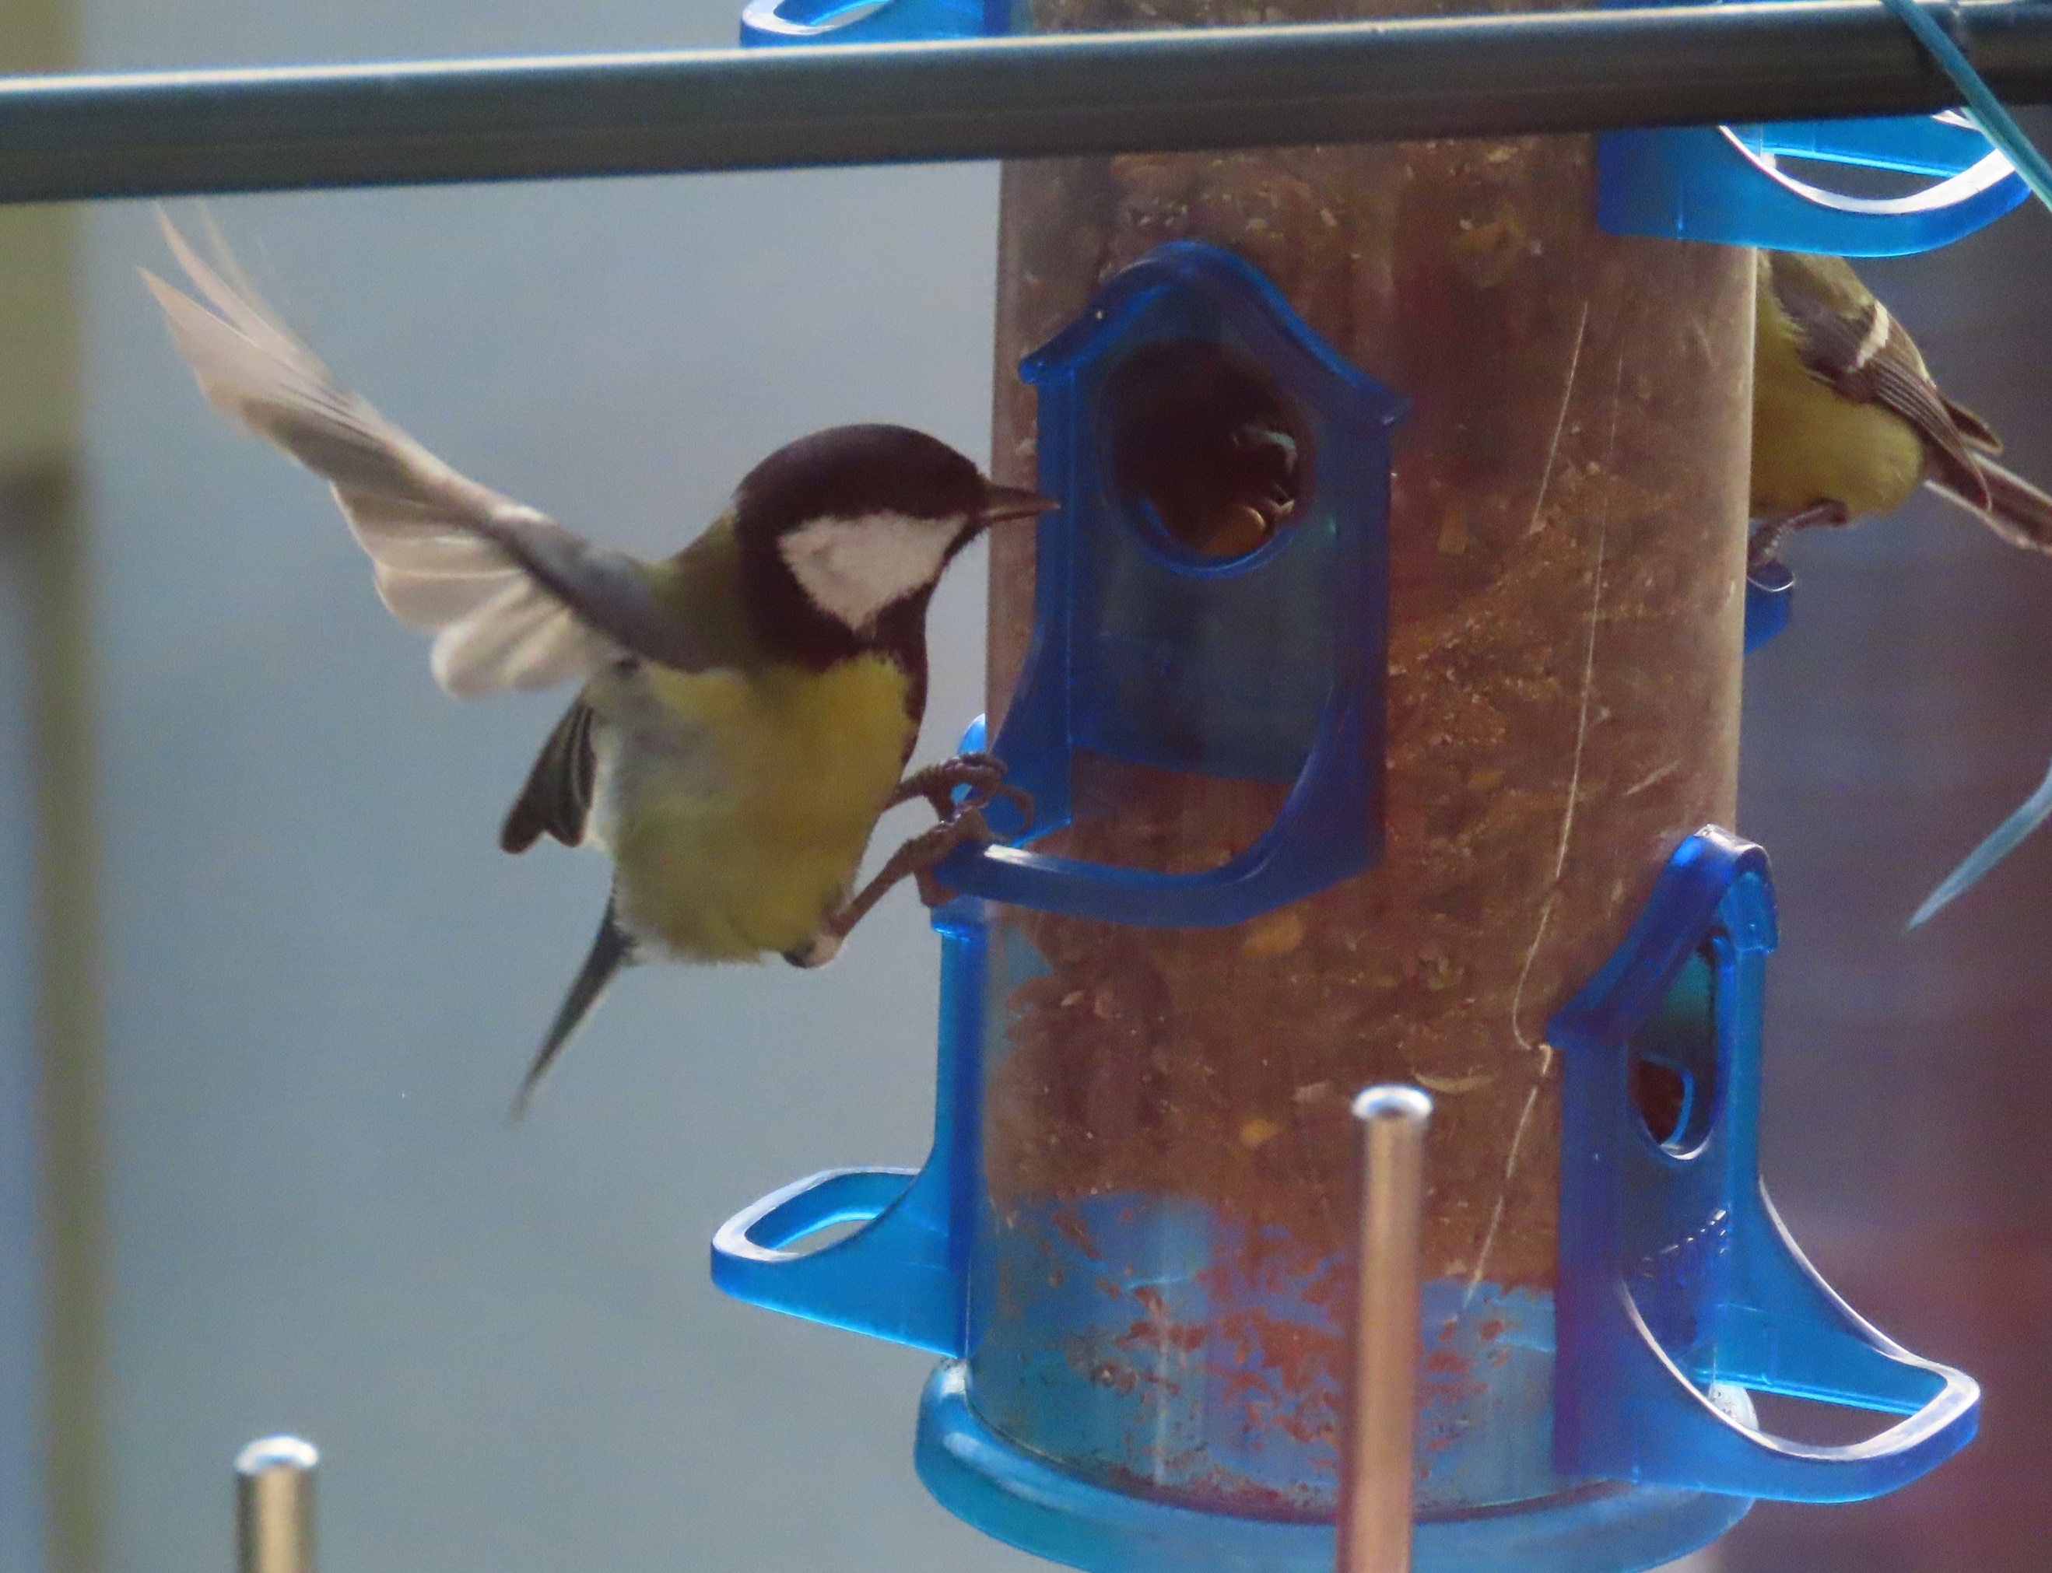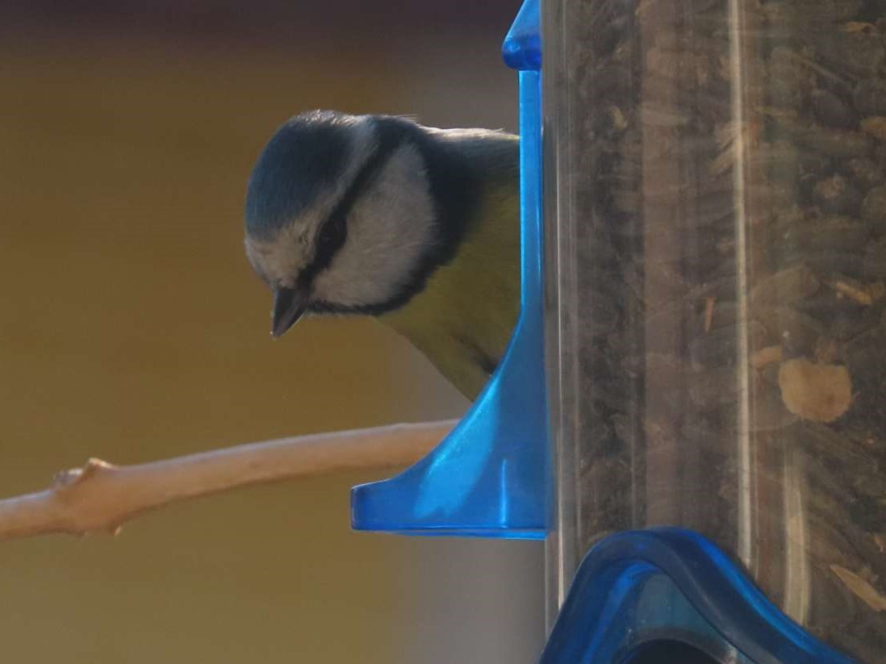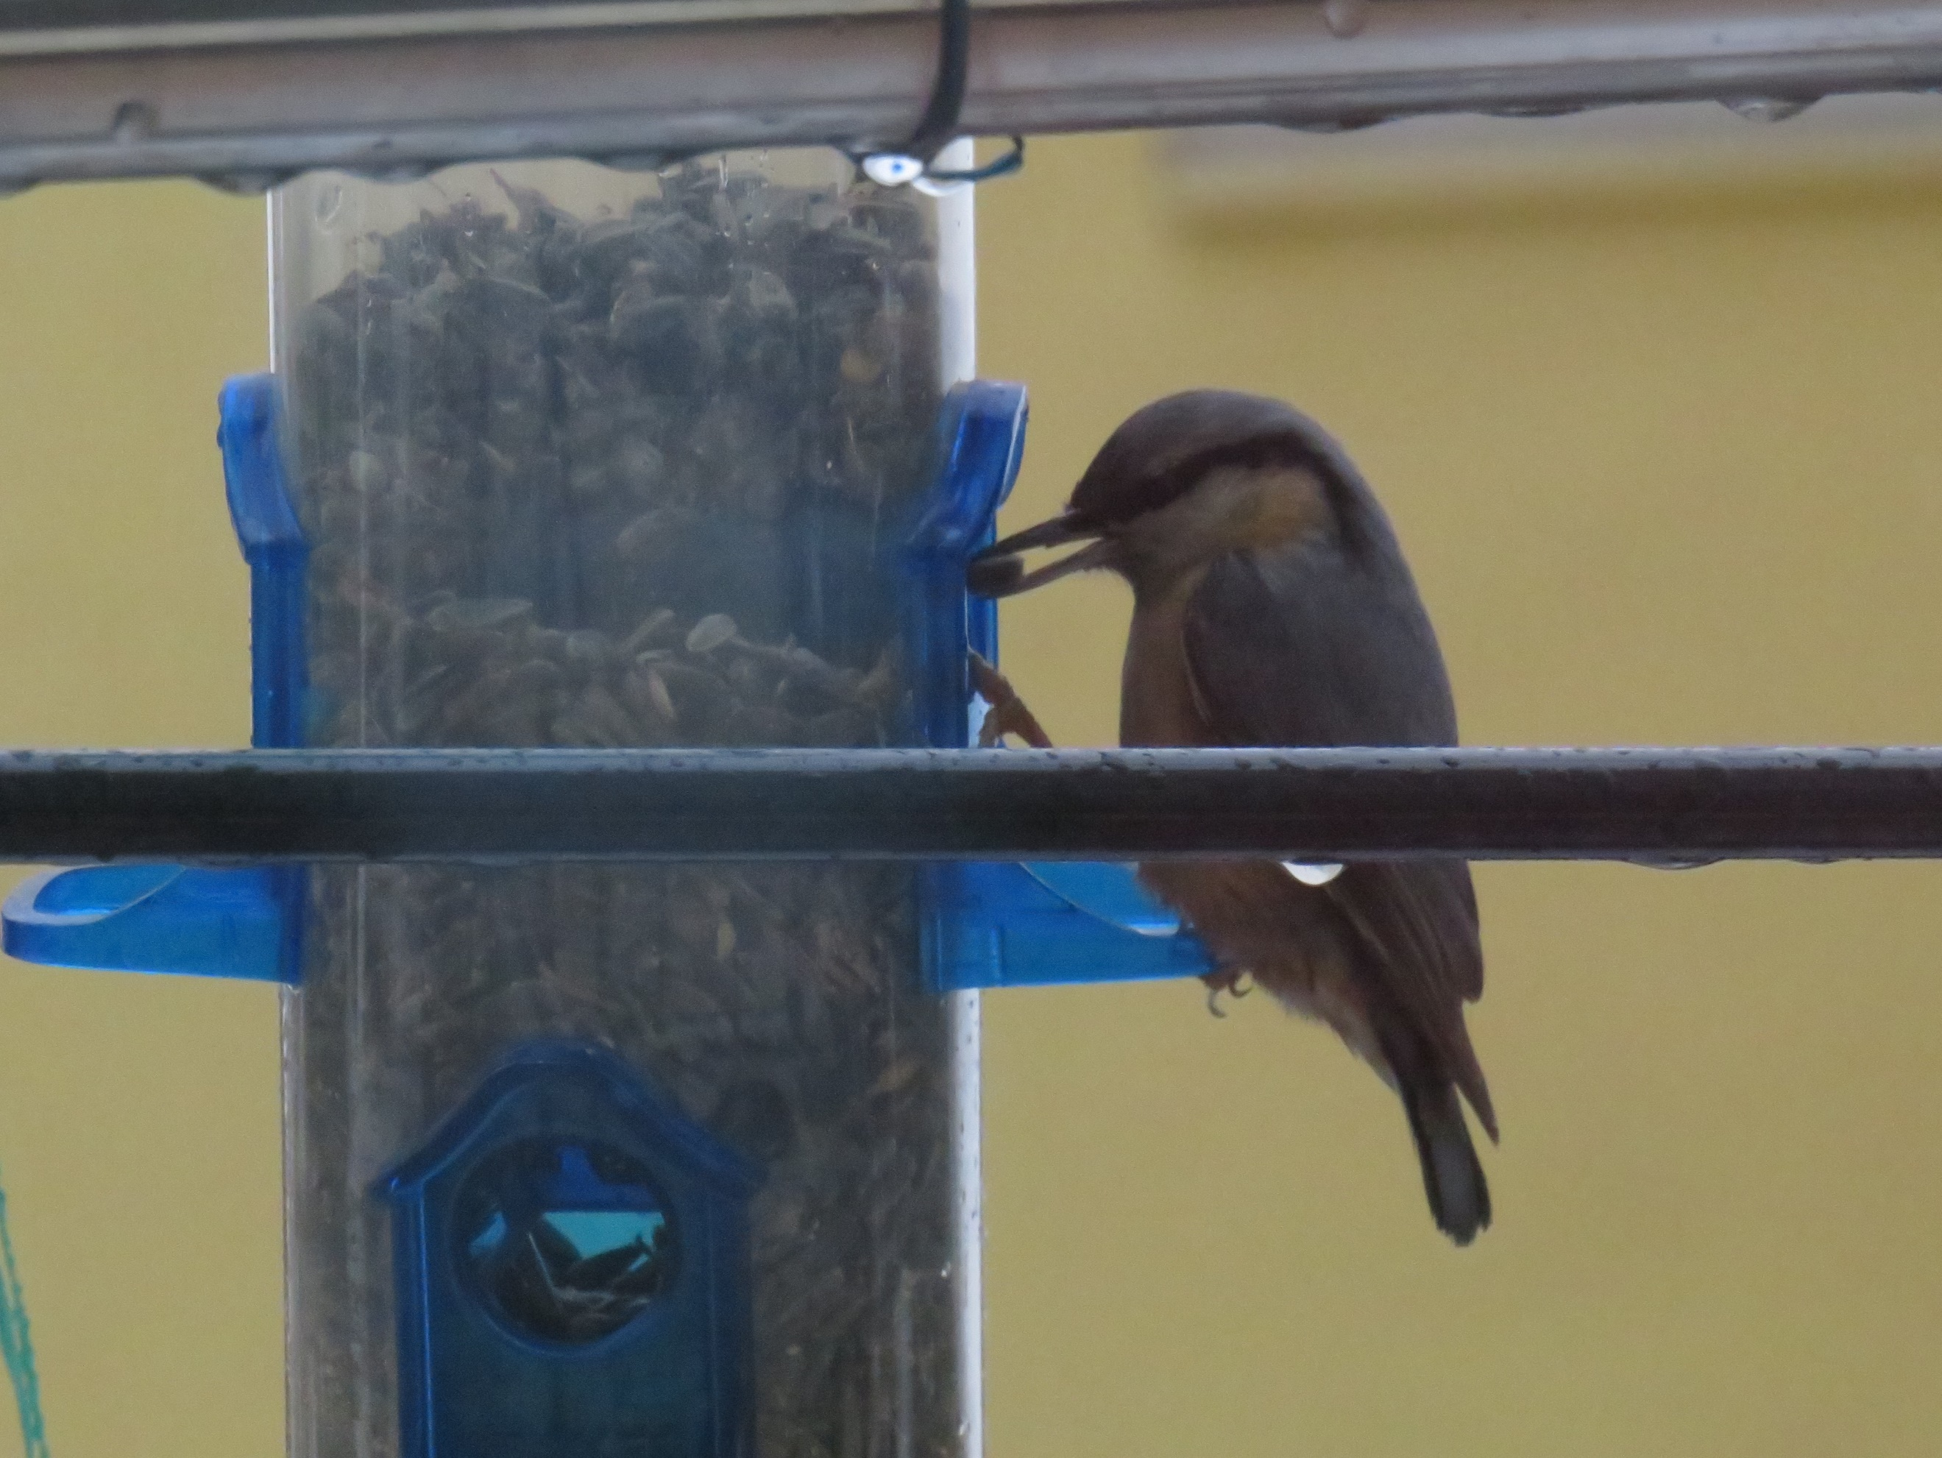

* 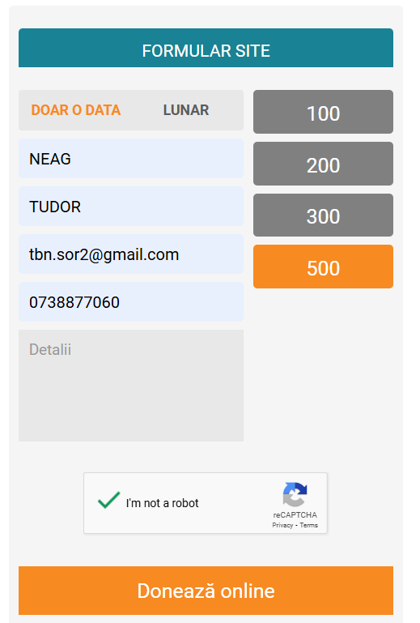În locul cotizației de membru, am sprijinit Societatea cu o donație.

Tudor Neag, 31/12/2024